│ N │ │ F(X) │ x_min│ x_max │ Количество │

│ │ X<=0 │ X>=0 │ │ │ участков │

├─────┼───────────────────┼──────────────────┼──────┼───────┤аппроксимации│

│ │ 2 │ 3 │ 4 │ 5 │ │

├─────┼───────────────────┼──────────────────┼──────┼───────┼─────────────┤

│ │ -2^x │ -2^x │ -1 │ +1 │ 12

1.Строим график заданной функции

Xmax = 1

Xmin = -1



X<=0 функция не существует

2. Находим значения X и Y=F(X)

|  |  |
| --- | --- |
| X | Y |
| -1 | -0.5 |
| -0.7 | -0.61557 |
| -0.5 | -0.707106 |
| -0.3 | -0.8122523 |
| -0.1 | -0.93303299 |
| 0 | -1 |
| 0.1 | -1.071773 |
| 0.3 | -1.23114 |
| 0.5 | -1.41421356 |
| 0.7 | -1.6245047 |
| 0.9 | -1.866065 |
| 1 | -2 |

(при мат. Моделировании. Количество значений взять равным 8

3. Находим , ,где Umax=значение максимального входного напряжения.

В нашем случае мы будем использовать источник входного синусоидального

напряжения Umax =10 В =>

= = 0.1,= = 0.5

4. Находим значения Xm =X/Mx и Ym =Y/My

|  |  |  |  |
| --- | --- | --- | --- |
| соответствие началу и концу участка DE | | XMx | YMy |
|  | DE1 | -10 | -2.5 |
| DE2 | -9.0 | -2.679433 |
| DE3 | -7.0 | -3.0778610 |
| DE4 | -5.0 | -3.535533 |
| DE5 | -3.0 | -4.061261 |
|  | -1.0 | -4.66516 |
|  |  | 0 | -5 |
|  | DE6 | 1.0 | -5.3588673 |
| DE7 | 3.0 | -6.155722 |
| DE8 | 5.0 | -7.07106781 |
| DE9 | 7.0 | -8.12252396 |
| ` DE10 | 9.0 | -9.3303299 |
|  | 10 | -10 |
|  |

5. Строим график машинной функции по точкам { Xm ;Ym}

(машинное моделирование . Количество значений точек взять равным 10.Использовать программы для математического моделирования.)

В нашем случае, для программы Mathematica 5.2 выражение для построения графика для примера выглядет так:

6.1 Заполнение Карты настройки.

|  |  |  |  |  |  |  |  |  |  |  |  |  |
| --- | --- | --- | --- | --- | --- | --- | --- | --- | --- | --- | --- | --- |
| F(X) | F(0) | Kx | DE1 | DE2 | DE3 | DE4 | DE5 | DE7 | DE8 | DE9 | DE10 | DE11 |
| F(0) Знак,  KX Знак,  DE квадрат | - | «-» | 3 | 3 | 3 | 3 | 3 | 4 | 4 | 4 | 4 | 4 |
| Elim, U_F0 | -5 | - | -9 | -7 | -5 | -3 | -1 | 1 | 3 | 5 | 7 | 9 |
| Ki | - | -0.358867 | -0.1794336563 | -0.1992136 | -0.2288364362 | -0.2628640379 | -0.301951487 | -0.39842737 | -0.45767287 | -0.52572807 | -0.603902 | -0.669670 |

Elim – значение напряжения ограничения для диодного элемента.

Kx- значение коэффициента наклона начальной прямой. Вычисляется по формуле:

Kx=(KY2-KY1)/(KX2-KX1) ,где (KX1;KY1)- координаты начала прямой,

а (KX1;KY1) – координаты конца прямой, которая проходит через точку(0,F(0)).

Kx)= -0.358867

Ki – значение коэффициента наклона прямой для каждого диодного элемента.

6. 2 Расчет значений коэффициентов наклона Ki прямой для каждого DE.



DE1: K1= -0.1794336563

DE2: K2= -0.1992136

DE3: K3= -0.2288364362

DE4: K4= -0.2628640379

DE5: K5= -0.301951487

DE7: K7= -0.39842737

DE8: K8= -0.45767287

DE9: K9= -0.52572807

DE10: K10= -0.603902

DE11: K11= -0.669670

7. Рассчитаем значения резисторов для цепей DE:

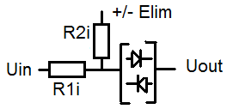

Elim = - (R1i / R2i )*E0

R2i = - (R1i / Elim)*E0

E0=Umax

Roc=1MOm

R1i =  *Roc

В соответствии со схемой электрической:

Расчет резистора для элемента F(0):

R19=2MOm, E0=Umax=10в

Расчет резистора для элемента Кх:

R17= * R18=1 / -0.527733=2.7865452345825932008e6Om

Расчет резисторов для диодных элементов:

DE1: R2= * R18 = 5.05560350662298714582e7

R1= 5.05560350662298714582e8

DE2: R4= * R18 = 3.375784068426956124852e7

R3= 3.750871187141062360947e8

DE3: R6= * R18 = 2.938790722335168330054e7

R5= 4.198272460478811900077e8

DE4: R8= * R18 = 2.558365918738304338063e7

R7= 5.116731837476608676126e7

DE5: R10= * R18 = 1.756980602043831524582e7

R9 = 5.856602006812771748607e7

DE7: R12= * R18 = 2.52780175331149356333e7

R11= 2.52780175331149356333e8

DE8: R14= * R18 = 1.68789203421347806385e7

R13= 5.62630678071159354617e7

DE9: R16= * R18 = 1.46939536116758416611e7

R15= 2.93879072233516833222e7

DE10: R18= * R18 = 1.2791829593691521658e7

R17= 1.8274042276702173797e7

DE11: R120= * R18 = 1.5205168956409374396e7

R19= 1.6894632173788193773e7

8. Схема электрическая для ДФП

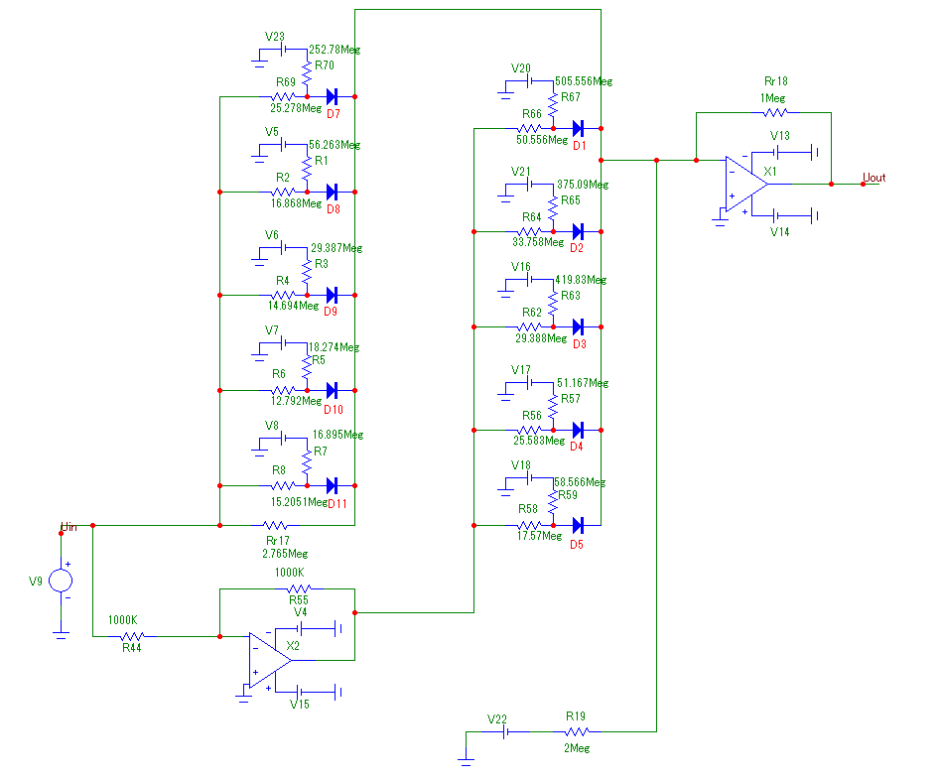

Результаты моделирования:

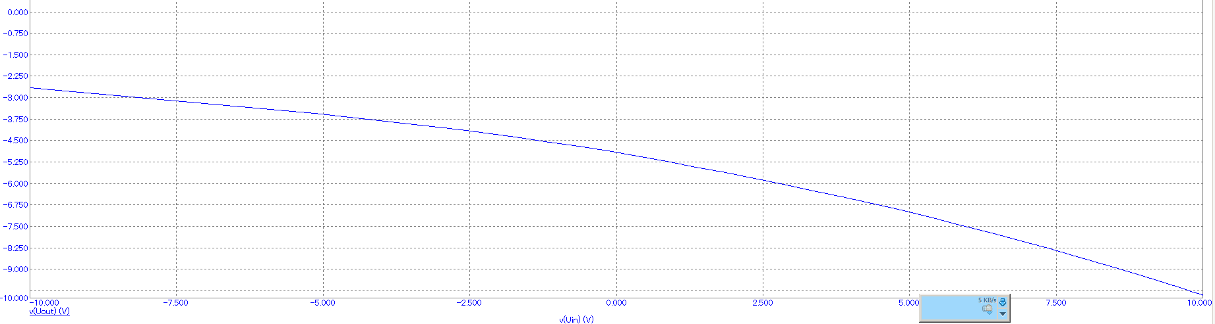

**Вывод:** В ходе выполнения данной лабораторной работы были разобраны принцип моделирования нелинейных зависимостей с помощью функционального преобразователя, способы настройки диодных элементов. Исследована правильность и точность моделирования нелинейной функции Y=F(X)

НАЦІОНАЛЬНИЙ ТЕХНІЧНИЙ УНІВЕРСИТЕТ УКРАЇНИ

“КИЇВСЬКИЙ ПОЛІТЕХНІЧНИЙ ІНСТИТУТ”

Лабораторна робота №11

з курсу:

”Гібридні комп’ютерні системи”

на тему:

«Набір нелінійних залежностей на ДФП»

Виконав:

Студент ІІІ- курсу

групи ІО-83 ФІОТ

Пивоваров Т.

2011р.